Lista 1 de algoritmos

1. Defina algoritmo.
R: Um algoritmo é uma sequência de passos a serem tomados para a resolução de um determinado problema computacional.

2. Explique, com exemplos, as 5 características de um algoritmo.
R: A finitude é o fato de que todo algoritmo deve acabar. Por exemplo: no fim de um saque de dinheiro no caixa eletrônico, o algoritmo acaba quando o dinheiro é sacado, o programa pergunta se o usuário deseja fazer mais alguma operação e ele nega. A definitude é a clareza de informações, por exemplo, de se um valor é inteiro ou real. A entrada e a saída formam a interação e a resposta ao usuário do programa, e a efetividade é o quão eficiente em recursos (geralmente considerados memória e tempo) um programa é.

3. Explique de que formas podemos representar algoritmos.
R: Pseudocódigo, a mais precisa, fluxograma, a mais intuitiva, e texto, a mais compreensível.

4. Das formas de representar algoritmos explique, justificando, qual a mais adequada para o desenvolvimento de programas.
R: Pseudocódigo mantém as informações mais claras.

5. Explique o que é eficiência de um algoritmo e porque seu estudo é importante para o desenvolvimento de programas de computador.
R: A eficiência de um algoritmo é o quão pouco ele usa de recursos, comumente considerados memória e tempo. Seu estudo é importante para a eficiência do software no uso do hardware.

6. Escreva um programa que leia um número inteiro n (1 ≤ n ≤ 1015 ) e mostre se n é primo.

(a) Verifique o resultado e o tempo de execução do seu programa para cada um dos seguintes
valores: 13, 21, 83, 87, 103, 111, 6471, 6473, 11021, 11027, 32531, 32567, 111467,2040010289, 2040010291, 61553013897, 62558003897, 62558013447, 91989664471 e 91989664481.

(b) Colque o resultado em uma tabela:
Valor | Tempo | Resultado
13 | 0m0.001s | eh
21 | 0m0.001s | N eh
83 | 0m0.001s | eh
87 | 0m0.001s | N eh
103 | 0m0.001s | eh
111 | 0m0.001s | N eh
6471 | 0m0.001s | N eh
6473 | 0m0.001s | eh
11021 | 0m0.001s | N eh
11027 | 0m0.001s | eh
32531 | 0m0.001s | eh
32567 | 0m0.001s | N eh
111467 | 0m0.001s | eh
2040010289 | 0m4.765s | eh
2040010291 | 0m0.001s | N eh
61553013897 | 0m0.001s | N eh
62558003897 | 2m28.238s | eh
62558013447 | 0m0.001s | N eh
91989664471 | 3m45.963s | eh
91989664481 | 0m0.001s | N eh

(c) Escreva um texto explicando o resultado obtido na tabela anterior e apontando estratégias de melhoria no desempenho do seu programa.
R: Não faço a mínima ideia.

7.

(a) Determine para quais faixas de valores A é melhor do que B e B é melhor do que A considerando eficiência temporal.
R: B é melhor que A até o valor 54. Depois disso, B ultrapassa A.

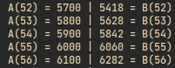
(b) Desenhe o gráfico das funções dos algoritmos A e B.
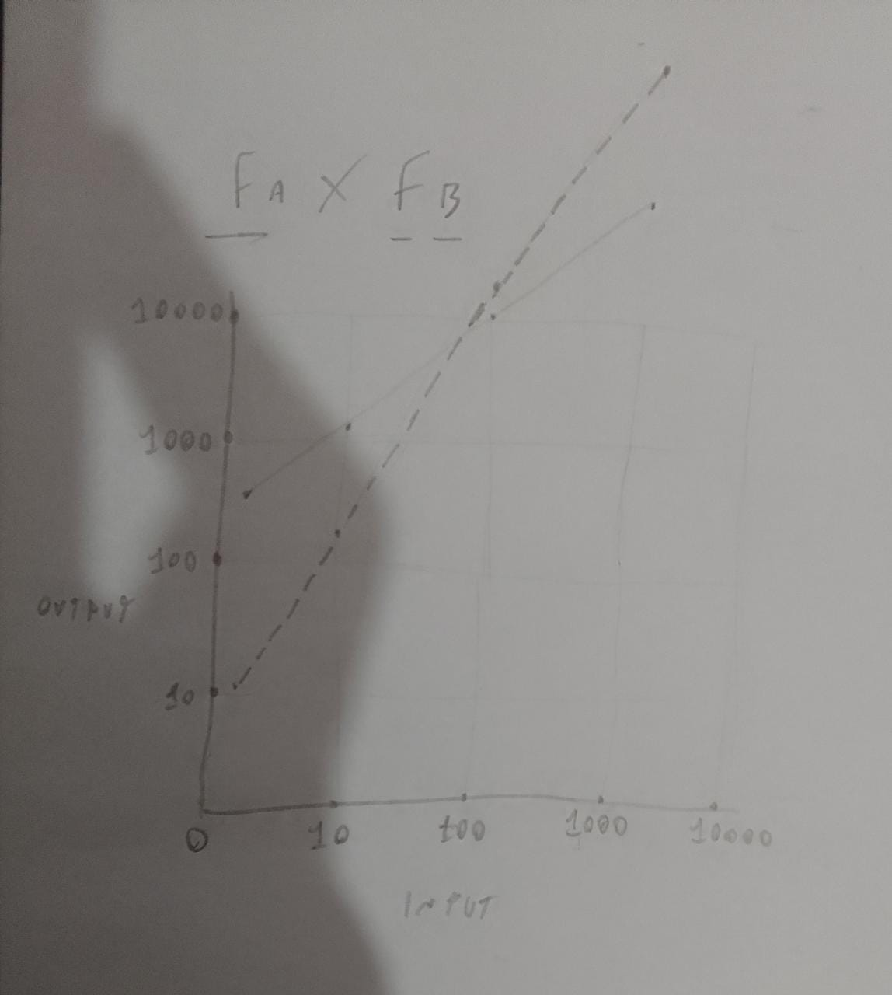

8. Escreva um algoritmo que encontre o menor elemento de array de n elementos. Encontre a equação do tempo de execução do algoritmo.

9. Escreva um algoritmo que determine se um valor V encontra-se em um array de n elementos.
Escreva a equação de tempo de execução do seu algoritmo.

10. Sejam 4 diferentes algoritmos com as equações de tempo de execução a seguir:
n
(a) 28 + 2n
(b) 10n + 50
(c) 10 + 2n2 + n
1(d) 100 + 20log2 n
Preencha a tabela a seguir e classifique os algoritmos do melhor (mais rápido) para o pior.
Entrada
Algo a
Algo b
Algo c
Algo d
2
4
6
8
10
12
14
16
18
20
Faça um gráfico com as 4 equações para facilitar a visualização.
11. Uma algoritmo realiza n2 + 2n+2 operações primitivas até terminar, no pior caso. Determine
a sua complexidade (taxa de crescimento) usando a notação O. Explique como você chegou
a esse resultado.
12. Ordene as funções a seguir pela ordem de complexidade: n2 , n, log2 n, 2n , nlog2 n, n3 .

